RDE. IES Haría
UT5. Actividad 8

Práctica

VLAN + enrutamiento (II)

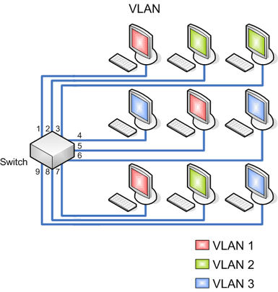

Enunciado

Dado el siguiente esquema de red:
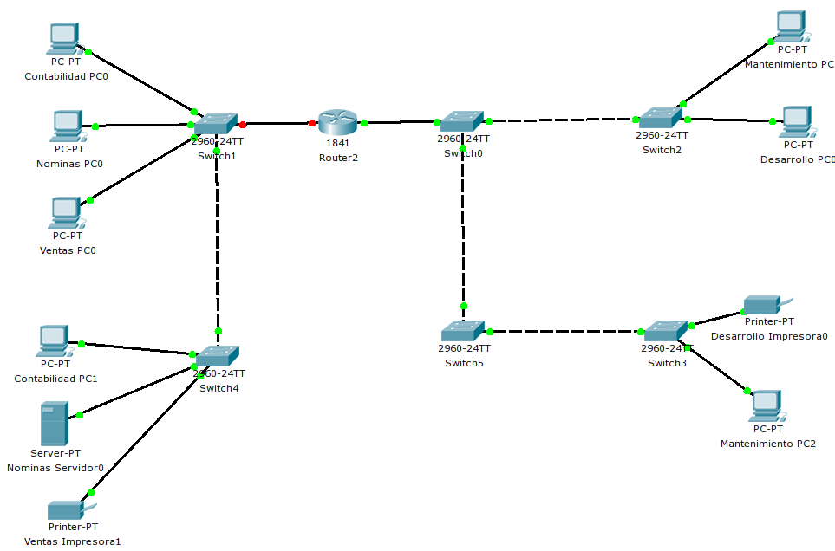
Teniendo en cuenta la siguiente información:
Departamento | Red | VLAN
Contabilidad | 192.168.10.0/24 | 10
Nominas | 192.168.20.0/24 | 20
Ventas | 192.168.30.0/24 | 30
Mantenimiento | 172.16.0.0/16 | 16
Desarrollo | 172.17.0.0/16 | 17

Además se tendrá en cuenta:
- Los equipos de los departamentos de contabilidad, ventas y desarrollo se han de poder comunicar entre sí.
- Los equipos de mantenimiento y nóminas están aislados y sólo se comunicarán con los de su misma red
Pasos
1) Inserta los equipos en Packet Tracer y conéctalos siguiendo el esquema.
2) Utilizando la herramienta para inserción de texto de Packet Tracer y a partir de la tabla anterior muestra la siguiente información en Packet Tracer:
- Dirección IP de todos los dispositivos de red
- VLAN de cada uno de los puertos de los switches
3) Crea y configura las VLANs en los switches
4) configura los dispositivos de red de los equipos y routers con las direcciones IP que has diseñado.
5) Configura en los routers y equipos las tablas de enrutamiento de forma que los equipos cumplan los requisitos del diseño.

Cuando termines avisa al profesor para que revise la práctica

